**Detalhamento de requisitos para o desenvolvimento do projeto**

**Índice**

0 - Escopo 1

7 - Protótipos de telas 7

# 0 - Escopo

**Projeto Integrador VI**

**Engenharia da Computação**

**Turma 4N-1**

**Polo Pontal**

**Tema da UNIVESP**

**Aplicações para smartphone com acesso a banco de dados na nuvem.**

**Problema de pesquisa**

**App que consome API pronta com dados sobre a COVID-19.**

**Objetivo geral do projeto**

Criar uma aplicação para smartphones, que vai coletar dados públicos sobre a COVID-19, tais como: casos confirmados, número de óbitos, a nível estadual e também municipais, dados sobre ocupação de leitos hospitalares por estado. E assim organizar e disponibilizar de uma forma mais clara e objetiva para os usuários.

**O que queremos resolver com esse projeto?**

Mostrar dados atualizados sobre a COVID19 para o usuário, centralizados em um único app e sem a necessidade de várias buscas.

**Quais os resultados que esperamos desse projeto?**

Esperamos conseguir mostrar dados reais e atualizados sobre a COVID19, dados como:

* Número de casos confirmados (por estado e município).
* Número de óbitos (por estado e município).
* Taxa de mortalidade (número de óbitos divido pelo número de casos, por estado e município).
* Número de novos casos confirmados desde o último dia (por estado e município).
* Número de novos óbitos desde o último dia (por estado e município).
* Se possível, mostrar também dados sobre ocupação de leitos hospitalares

**Quem será impactado pelo projeto?**

Qualquer pessoa que deseja saber dados reais e confiáveis sobre a COVID-19.

**Onde ficará hospedado o banco de dados?**

Inicialmente, vamos tentar a hospedagem na AWS, mas estamos estudando outras nuvens e até um armazenamento hibrido, que pode ser parte em nuvem pública e parte em nuvem privada.

**Qual banco de dados?**

Optamos pelo banco relacional PostgreSQL.

**Que tipo de informações gerais vamos armazenar no banco de dados?**

Inicialmente vamos avaliar uma carga em background diária, com os principais resumos dos indicadores da COVID, para que o processo de consulta não fique lento. Mas no decorrer do projeto vamos estudar formas de otimizar essa consulta.

Também há interesse na gravação do local geográfico onde a consulta foi realizada, para fins de estatística e análise de interesse dos participantes das consultas.

Para atender a **LGPD** brasileira, não serão coletados nenhum dado de identificação do usuário, muito menos dados sensíveis.

**Será um app nativo (Android, iOS e WinPhone)?**

Esperamos utilizar novas tecnologias como *React Native* ou *Flutter* e assim criar um único app nativo Android e iOS.

Caso não for possível dentro do tempo do projeto vamos optar apenas por um app nativo Android.

**Será um app completo, ou será integrado a outros serviços/app?**

Vamos integra-lo as API do **Brasil.io** e **SUS**, então a nossa intenção é manter um motor de busca e atualização de dados públicos, organizar e disponibilizar com mais agilidade e clareza aos usuários.

1 – Ferramentas

Ferramentas

<https://online.visual-paradigm.com/pt/login.jsp?t=diagrams>

Bizagi Modeler

2 – Casos de uso

Geral

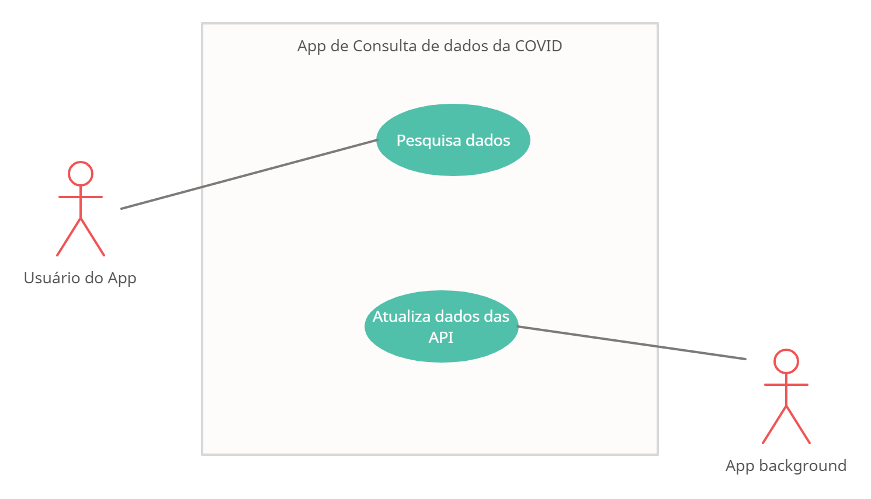

3 – Detalhamento dos Casos de Uso

|  |  |
| --- | --- |
| **Ator** | Usuario do app |
| **Descrição do ator** | |
| É o usuário final do app, ele não precisara fazer nenhum cadastro  para utilizar o app.  Em determinação da LGPD não iremos coletar dados pessoais dos usuários. | |

|  |  |
| --- | --- |
| **Ator** | App background |
| **Descrição do ator** | |
| É o usuário sistêmico que fará a coleta dos dados das API definidas no projeto, e armazenará os dados resumidos em nosso banco de dados na nuvem. Esse usuário pode usar de JOB para realizar as cargas de dados das API. | |

|  |  |
| --- | --- |
| **Ator** |  |
| **Descrição do ator** | |
|  | |

|  |  |
| --- | --- |
| **Processo** | Geral |
| **Caso de uso** | Ao abrir o app |
| **Descrição do caso de uso** | |
| Solicita na tela do app que o usuário concorde com os temos de uso do app. Ao aceitar os termos, o usuário será encaminhado a tela de boas vindas, onde o mesmo deverá digitar o seu primeiro nome, essa informação será usada somente para melhorar a experiencia de uso do usuário em nosso app, essa informação não será guardada em nenhum banco de dados, somente no próprio dispositivo do usuário.  Essa tela de boas vindas será mostrada apenas na primeira vez que o usuário abrir o app.  O app também pegará os dados de localização do usuário, esses dados serão usados somente para mostrar os casos de covid no município que ele se encontra no momento, não armazenaremos os dados de localização do usuário em nenhum banco de dados. | |

|  |  |
| --- | --- |
| **Processo** | Geral |
| **Caso de uso** | Pesquisa dados |
| **Descrição do caso de uso** | |
| Após a a tela de boas vindas, o usuário será encaminhado a pagina principal do app, onde ele terá alguns dados da cidade no qual ele se localiza, o usuário clicando no card onde estão esses dados, ele será encaminhado para a pagina de detalhes, onde mais informações sobre o local onde ele esta será mostrada, ele pode escolher ver os dados semanais(dos 7 dias anteriores), ou diários.  Ainda na tela principal do app, também será mostrado os municípios que o usuário escolheu seguir, nesta tela será mostrado o nome do município, e o numero de casos de covid confirmados, clicando no card será mostrada a tela de detalhes, com os dados detalhados daquele município.  O usuário também poderá pesquisar os dados de qualquer município  Brasileiro que ele deseja, clicando no item Cidades do menu inferior, ele será encaminhado a tela onde ele deve selecionar o Estado onde o município que ele deseja pesquisar se localiza, após ele selecionar, ele será encaminhado a tela onde deve selecionar o município que ele deseja pesquisar, selecionando o município ele será encaminhado a tela com os dados detalhados, onde também irá ter um botão de seguir, o usuário clicando nesse botão, esse município aparecera na tela principal do app, caso o usuário ja siga esse município, o botão servirá para o usuário deixar de seguir esse município.  No menu inferior, clicando no item Dicas, o usuário poderá visualizar dicas de prevenção contra o Covid, informações sobre sintomas, e o que ele deve fazer caso sinta algum dos sintomas.  Clicando no Item Feedback do menu inferior, o usuário poderá nos dizer o que ele está achando do nosso App, fazer alguma reclamação, ou dar alguma sugestão.  No item Sobre nós, no menu inferior, o usuário terá informações gerais sobre o app, sobre como o app foi concebido, sobre o projeto integrador e etc.. | |

|  |  |
| --- | --- |
| **Processo** | Geral |
| **Caso de uso** | Atualiza dados das API |
| **Descrição do caso de uso** | |
| O processo de atualização dos dados das API consiste em programar um JOB periódico de acesso as API, coleta dos dados necessários, consolidar e gravar em um base de dados na nuvem, os resultado consolidados da busca, e deixar disponivel para a pesquisa dos usuários. | |

|  |  |
| --- | --- |
| **Processo** |  |
| **Caso de uso** |  |
| **Descrição do caso de uso** | |
|  | |

4 – Detalhamento das Classes

Os usuário são cadastrados pelo próprio app logo na entrada dele.

|  |  |
| --- | --- |
| **Nome da Classe** | APIsUsadas |
| **Descrição da Classe** | |
| Controla as API que serão usadas para a coleta dos dados | |
| **Atributos** | **Descrição dos atributos** |
| URL_API | Endereço e parametrização para consumir a API |
| PeriodicidadeConsulta | De quanto em quanto tempo será feito o consumo de dados da API |
| **Métodos** | **Ação dos métodos** |
| ConsultaAPI | Realiza a consulta dos dados da API |
| IncluiAPI | Inclui a API na lista de API do sistema |
| ExcluiAPI | Exclui a API da lista de API do sistema |

As API serão cadastradas por processos em background, que não precisam ter interface a principio, sendo assim, não iremos desenvolver um módulo ADMIN do sistema, mas estará estruturado e preparado para evoluir se houver tempo.

|  |  |
| --- | --- |
| **Nome da Classe** |  |
| **Descrição da Classe** | |
|  | |
| **Atributos** | **Descrição dos atributos** |
|  |  |
|  |  |
|  |  |
| **Métodos** | **Ação dos métodos** |
|  |  |
|  |  |
|  |  |

|  |  |
| --- | --- |
| **Nome da Classe** |  |
| **Descrição da Classe** | |
|  | |
| **Atributos** | **Descrição dos atributos** |
|  |  |
|  |  |
|  |  |
| **Métodos** | **Ação dos métodos** |
|  |  |
|  |  |
|  |  |

5 – Fluxo de processos

6 – Modelo de Dados

# 7 - Protótipos de telas

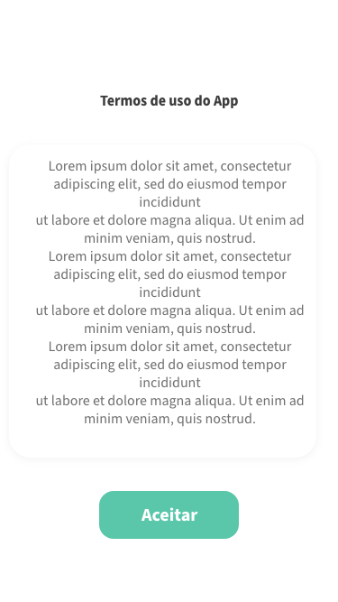

Tela termos de uso

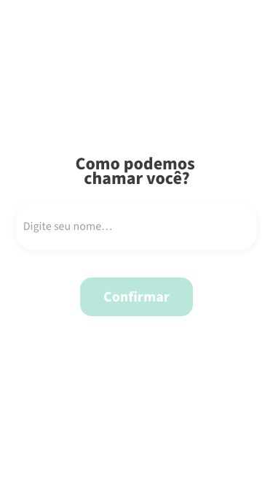

Tela confirmar nome

.

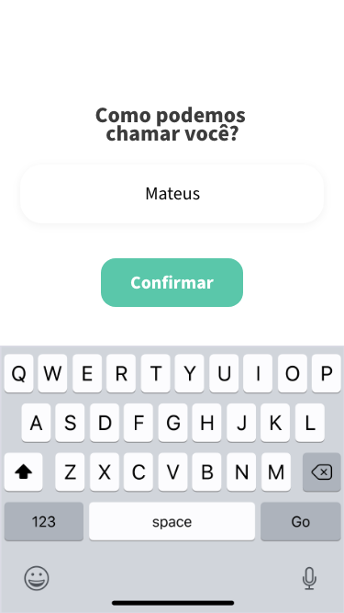

Tela confirmar nome(preenchida)

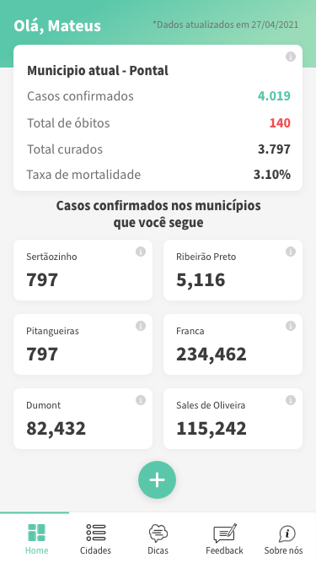

Tela principal

.

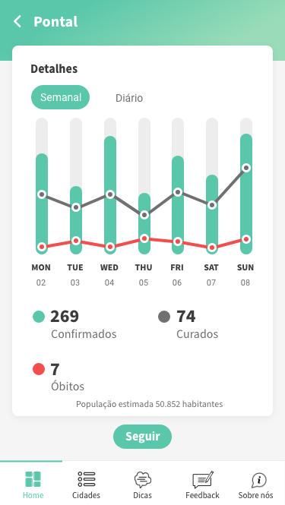

Tela detalhes

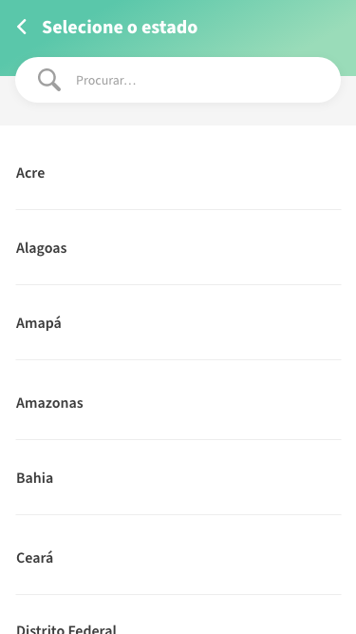

Tela selecionar estado

.

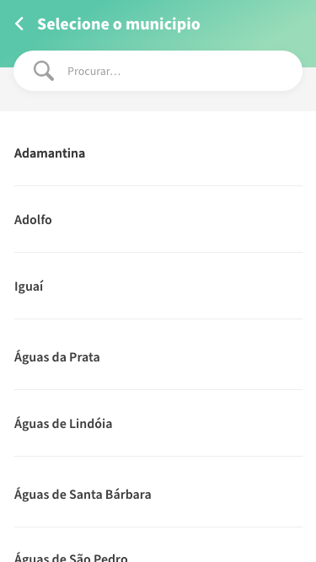

Tela selecionar municipio

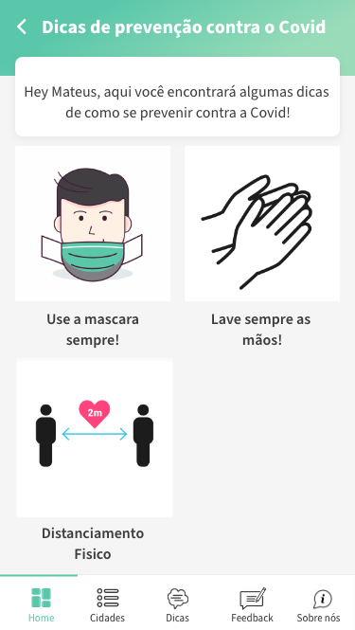

Tela dicas

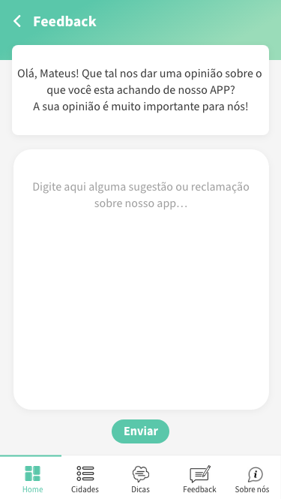

Tela feedback